Nominace do 5. ročníku soutěže

DOBRÁ RADA NAD ZLATO
motto roku 2009:

Partnerství jako cesta ke změně

vyhlašované Národním vzdělávacím fondem, o. p. s

Praha, červen 2009

Text s podrobnostmi k vyhlášení letošního ročníku soutěže najdete na portálu Topregion na: http://www.topregion.cz/soutez.

Vyplněný formulář zašlete nejlépe do 1. 8. 2009 na adresu soutez@topregion.cz (sem můžete zasílat i případné dotazy k vyplňování formuláře).

Formulář se snažte vyplnit co nejsrozumitelněji, ale současně stručně a poutavě, aby právě váš projekt veřejnost i novináře zaujal. Nabízíme vám i možnost zároveň s informacemi o projektu zveřejnit doprovodný obrazový nebo audiovizuální materiál (např. fotografie, zvukové nahrávky, video). Tento doprovodný materiál posílejte ve standardních formátech, maximální velikost zvukových a audiovizuálních souborů by neměla přesáhnout 20 MB, jednotlivé fotografie prosíme zasílat v komprimované podobě (jeden snímek do 1MB).

Kontaktní informace:
Národní vzdělávací fond, o. p. s.
Ing. Ivana Sládková
tel.: 224 500 572
GSM: 724 185 575
e-mail: sladkova@nvf.cz

Informace o projektu 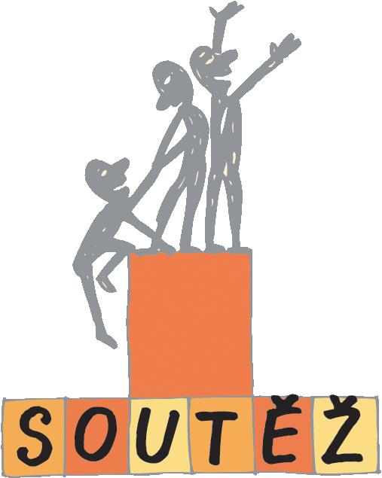

1. Základní informace

101. Motto/citát:
(výstižný slogan, který vyjadřuje hlavní smysl projektu – např. Staří i mladí společně za vzděláváním)

102. Název projektu:
(poutavý a nápaditý název, který zaujme novináře a veřejnost – nemusí se shodovat s oficiálním názvem projektu)

103. Dlouhý název:
(podrobný, úplný, oficiální název projektu)

104. URL projektu: http://
(pokud existuje)

105. Zaměření projektu:
(např. rekvalifikace nezaměstnaných, prevence dětské kriminality, výstavba vzdělávacího centra apod.)

106. Region:
(klikněte na položku a vyberte správný kraj z roletového menu)

107. Místo:
(bližší lokalizace místa projektu – nevyplňujte, pokud se projekt týká celého kraje)

108. Hlavní řešitel projektu:

109. Spoluřešitelé, partneři:
110. Cíle projektu:

111. Cílové skupiny:

112. Vybrané metody:
(metody, použité v projektu, které považujete za inovativní nebo inspirativní, např. online vzdělávací kurzy, průzkum uživatelů, tvorba partnerských struktur apod.)

113. (Předpokládané) přínosy projektu:
113a. Pro řešitele:
133b. Pro cílové skupiny:

114. Realizace projektu:
(klikněte na položku a vyberte správný údaj)
připravovaný projekt = projekt schválený k realizaci, ale dosud nezahájený)
běžící projekt = projekt, který je právě realizován
realizovaný projekt = projekt, jehož realizace již byla ukončena
kontinuální aktivita = aktivita, která je realizována průběžně a není přesně časově ohraničena

115. Doba realizace projektu:
115a. Zahájení projektu:
115b. Ukončení projektu:
(klikejte postupně na jednotlivé položky a vyberte správné údaje)
115c. Pokud jste v předchozí položce vyplnili „kontinuální aktivita“, označte toto políčko:

116. Zdroje financování projektu:

2. Anotace

(stručný text – max. 800 znaků – vystihující podstatu projektu. Jde o text, který si často jako jediný čte veřejnost i zástupci médií – formulujte jej proto velmi výstižně a přitom jednoduše - srozumitelně. Nepoužívejte formální jazyk a terminologii grantových žádostí. Text zaměřte na konkrétní přínosy, které má nebo bude váš projekt mít. Je vhodné uvést i konkrétní počty lidí: kolik jich bylo proškoleno, kolik jich díky projektu našlo práci aj.

3. Text

(podrobný popis projektu zahrnující informace o záměrech, vzniku, průběhu realizace, výstupech, problémech, přínosech, rizicích, získaných zkušenostech, doporučení atd.; text formulujte jasně, stručně a výstižně, aby byl srozumitelný i pro laiky)
(Pokud má text složitější formátování, zašlete jej jako samostatný dokument.)

4. Osobní příběh

(nepovinná, ale doporučená položka, ve které můžete uvést např. popis osudů konkrétního člověka, kterému realizace projektu změnila život – např. získal zaměstnání nebo možnost podílet se na práci komunity postižených lidí apod.; v případě projektů, které budou teprve realizovány, můžete uvést příklad člověka, jehož problémy by měly být realizací projektu (vy)řešeny; mělo by se jednat o konkrétní příběhy, nikoliv konstatování typu „pět nezaměstnaných získá možnost rekvalifikace a práce v místním podniku“).

5. Údaje o odpovědnosti

501. Název subjektu, kterým byl projekt nominován:
(krajská rada RLZ nebo jiný subjekt)

502. Autor/autoři tohoto textu nominace projektu:
(jméno a afiliace)

503. Kontaktní osoba:
(tj. osoba, kterou lze kontaktovat, pokud informace v tomto formuláři budou neúplné nebo nejasné)
503a. jméno:
503b. tel.: (zapište 9 čísel bez mezer)
503c. mobil: (zapište 9 čísel bez mezer)
503d. e-mail:

6. Komentář

(vaše libovolné poznámky k uvedeným údajům – nebude zveřejněno)

